Données climatiques de quelques villes d’Eurasie

 |  | Janvier | Février | Mars | Avril | Mai | Juin | Juillet | Août | Septembre | Octobre | Novembre | Décembre
Bergen | T(C°) | 1,5 | 1,3 | 3,1 | 5,8 | 10,2 | 12,6 | 15,0 | 14,7 | 12 | 8,30 | 5,3 | 3,3
60°24N | P(mm) | 179 | 139 | 109 | 140 | 83 | 126 | 141 | 167 | 228 | 236 | 207 | 203
Brest | T(C°) | 6,1 | 5,8 | 7,8 | 9,2 | 11,6 | 14,4 | 15,6 | 16 | 14,7 | 12 | 9 | 7
48°27N | P(mm) | 133 | 96 | 83 | 69 | 68 | 56 | 62 | 80 | 87 | 104 | 138 | 150
Irkoutsk | T(C°) | -20,8 | -17,8 | -9,3 | 1,6 | 8,8 | 15,4 | 17,9 | 15,1 | 8,2 | 1,1 | -10,8 | -12,5
52°16N | P(mm) | 12 | 8 | 9 | 15 | 29 | 83 | 102 | 99 | 49 | 20 | 17 | 15
La Corogne | T(C°) | 9,9 | 9,8 | 11,5 | 12,4 | 14 | 16,5 | 18,2 | 18,4 | 17,8 | 15,3 | 12,2 | 10,2
43°22N | P(mm) | 121 | 80 | 95 | 70 | 60 | 46 | 29 | 47 | 71 | 92 | 125 | 139
Vienne | T(C°) | -1,4 | 0,4 | 4,7 | 10,3 | 14,8 | 18,1 | 19,9 | 19,3 | 15,6 | 9,8 | 4,8 | 1
48°15N | P(mm) | 40 | 43 | 45 | 45 | 70 | 67 | 83 | 72 | 41 | 56 | 53 | 45
Zugspitze (2963m) | T(C°) | -11,6 | -11,6 | -9,5 | -6,9 | -2,5 | 0,5 | 2,5 | 2,4 | 0,6 | -3,2 | -7,0 | -10,0
47°25N | P(mm) | 203 | 165 | 160 | 178 | 168 | 201 | 210 | 144 | 115 | 129 | 121 | 153

Questions
- Réaliser un tableau semblable sous Excel. Changer l’ordre des villes pour les présenter par ordre croissant de latitude.
- Réaliser une courbe des températures pour Brest.
- Réaliser un graphique comparant les températures de ces 6 villes.
- Réaliser un histogramme pour les précipitations de Brest.
- Réaliser un graphique comparant les précipitations de Bergen, La Corogne et Vienne.
- Réaliser un diagramme ombrothermique (précipitations et températures avec échelle 2mm pour 1°C) de Brest identique à celui présenté dans le graphique ci-dessous.

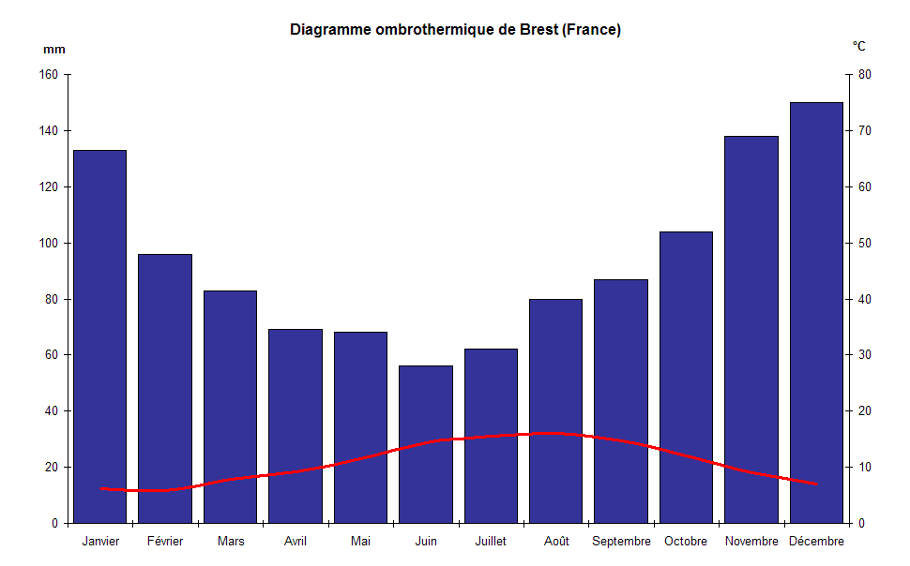

NB
Penser au copier-coller et au couper-coller ;
Un graphique par feuille ;
Soigner particulièrement la lisibilité des graphiques (présentation des données, formes, couleurs, légendes, …) ;
Voir le 1er TP du cours et les explications sur le diagramme ombrothermique.

© A. Sigayret 2002-2007

